Анкета животного без владельца от 27.01.2025 г.

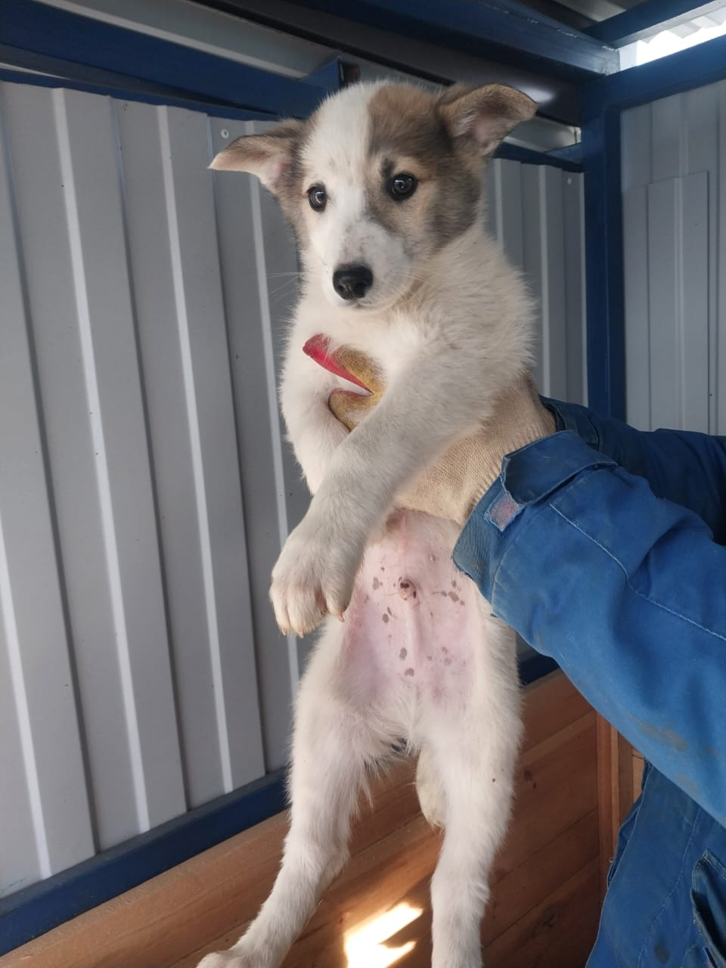 | Дата отлова, место (район, улица) | 27.01.2025 г.  г. Изобильный, мкр.Радуга
 | Вид, пол животного | Кобель
 | Окрас животного | Бело-рыжий
 | Инд. номер/маркировка животного
 | Дата операции

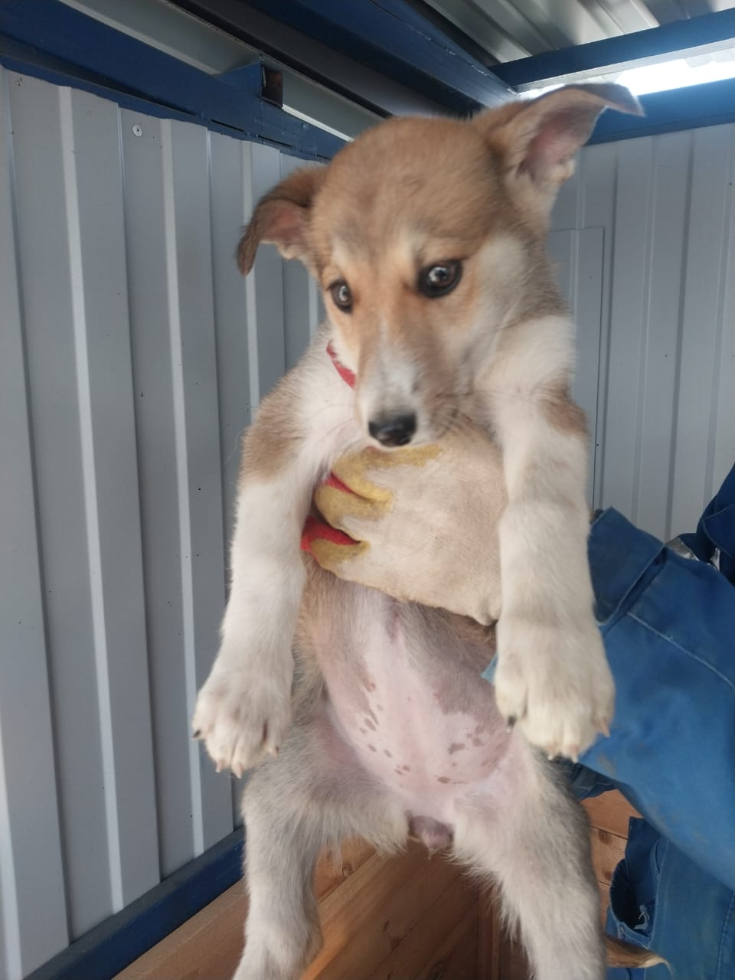 | Дата отлова, место (район, улица) | 27.01.2025 г.  г. Изобильный, мкр.Радуга
 | Вид, пол животного | Сука
 | Окрас животного | Рыже-белая
 | Инд. номер/маркировка животного
 | Дата операции

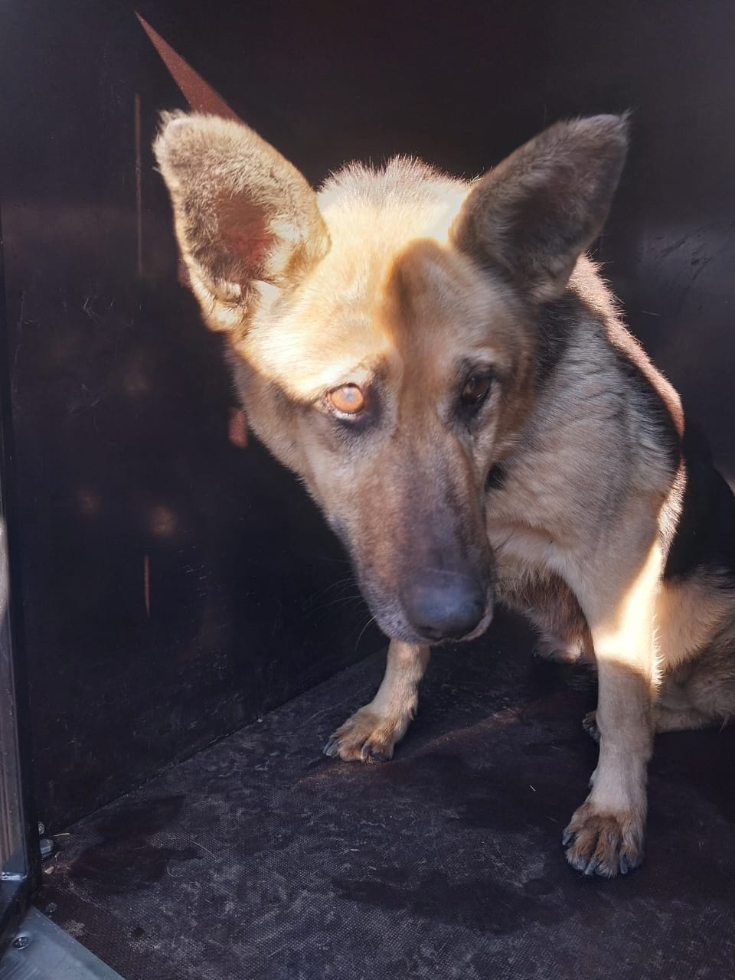 | Дата отлова, место (район, улица) | 27.01.2025 г.  г. Изобильный, ул.Промышленная, 141
 | Вид, пол животного | Сука
 | Окрас животного | Черно-рыжая
 | Инд. номер/маркировка животного
 | Дата операции

